- 任务需求描述
描述任务的整体及具体需求。尽量以条目方式逐条说明。
1：首先需要实现server和client的自由通信，使用异步消息机制WSAAsyncSelect（）实现，具有以下套接字事件：FD_READ，FD_WRITE，FD_ACCEPT，FD_CONNECT，FD_CLOSE等。
2：在实现自由通信的软件后，加入验证功能。
- 首先，客户端连接服务器端。
- 服务器端和客户端有共同的密码“123456”，这时，服务器将要向客户端发起询问，询问其密码。具体实现为： 服务器端有一个结构体，结构体如下定义：
Typedef struct identification_data
{
Int length; //长度字段 N
Int type; //类型字段 2或4字节
Unsigned char **data; //数据， 产生的一系列type型的整数
} IDENTIFICATION;
服务器端使用随机函数产生随机数length，type字段也是随机选择2或4，然后若type为2字节,则在data中加入N个short型的随机数，若是4字节，则同样产生N个int型的随机数加入data中。
- 服务器将该结构体发送给客户端，同时服务器端将这N个数加起来并与自己的密码异或得到一个值。同时在该发送阶段产生的套接字事件为STATE_ASK。
- 客户端收到服务器发来的询问，并将其赋给自己的结构体，得到length,type和data，将data转化为N个type型的整数，和服务器一样，将这些整数加起来再与密码异或，得到一个值。客户端的该阶段为STATE_RECVASK。
- 客户端将该值发给服务器。客户端该阶段的套接字事件为STATE_SEND
- 服务器接收客户端发来的验证，并与自己得到的值进行对比。该阶段为STATE_CHECK。
- 验证成功则进入FD_READ或FD_WRITE阶段，否则进入FD_CLOSE。
3：后面则进入自由聊天或者重新连接。
- 需求分析
（可选）
从专业角度，将任务的需求进行进一步描述，一般是以条目的方式逐条说明。
1：首先熟悉socket中server和client模型。
2：在实现自由聊天中，首先要注册套接字时间，按照定义分别给几个STATE_*赋予值等
3：设计好状态的转换计划。
4：在验证阶段，要规划好服务器发送的结构体，如果使用char **data实现有困难，我打算使用C++的vector实现，或许方便些。
- 关键技术分析
相关的决策及依据。
1：实现自由聊天使用异步消息机制而不使用多线程，原因有下：
1）：段sir也说过，尽量不使用多线程，就不说了。
2）：使用异步消息机制更加自动化（个人觉得）
3）：方便后面验证状态的实现。
2：服务器使用结构体包装验证信息。
1）：若将验证零散的发送出去，不利于状态的实现
2）：结构体能将不能类型的数据包装成一个整体
3)：
3：状态的实现使用异步消息机制，依据第一条已经说过。

- 数据结构设计
服务器发送的验证信息：
Typedef struct identification_data
{
Int length; //长度字段 N
Int type; //类型字段 2或4字节
Unsigned char **data; //数据， 产生的一系列type型的整数
} IDENTIFICATION;

- 程序框架及流程设计
服务器 ： 客户端：

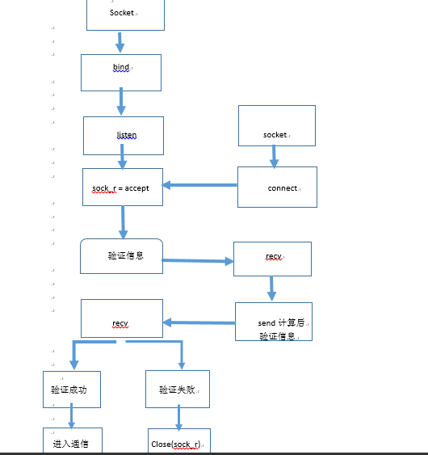

- 软件设计方案修订
根据调试和测试情况，可能对本版设计方案有所修订，本处记录修订的原因和修订后的方案版本号
6.1、修订原因
6.2、修订后的版本号

